A\U : 2020\2021
Niveau : 2ème Licence
Module : Oral
Groupes : A5 \ B4 \ A6

La compréhension orale
Support : (Consultez le lien suivant https://www.youtube.com/watch?v=zFVIv0yxZYE)
1ère écoute : (Découvrir l’expression idiomatique imagée)
- Quelle est la nature du support ?
- De quel genre ou type appartiennent ces expressions idiomatiques ? Pourquoi ?
- Est-ce que vous préférez des expressions accompagnées des images ou bien des expressions sous formes grammaticales ?
- Quelles sont les expressions idiomatiques imagées que vous connaissez déjà ou que vous avez vues durant les séances précédentes ?
2ème écoute : (explication profonde et détaillée des expressions idiomatiques)
- Quelles sont les expressions qui paraissent plus facile en regardant l’image ?
- Il dans le support deux expressions équivalentes. Lesquelles ?
- Relevez les expressions qui contiennent l’outil de comparaison. Quelle est leur nature (type) ?
- Trouve pour chaque thématique son expression idiomatique désignée.
La fatigue | La tristesse | La taille\la hauteur | Les mensonges | L’orgueil

- Remplis le tableau selon la formulation de l’expression idiomatique.
Une couleur | Un animal | Un fruit
-………………………………………  -……………………………………….. | -……………………………………………….  -………………………………………………. | - ………………………….  - ……………………………
Une légume | Une partie du corps | Un métier
-………………………………………..  -………………………………………… | -………………………………………………  ……………………………………………… | -……………………………………………  - …………………………………………..

3ème écoute :
1\ Devinez l’expression idiomatique à partir de l’image, .
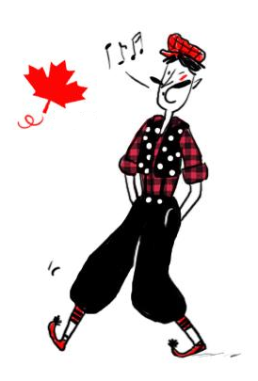
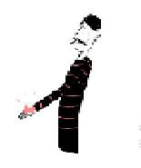
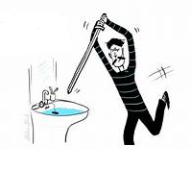

……………………… …………………………………. ……………………………….
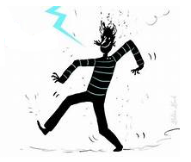
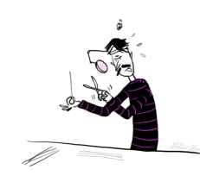
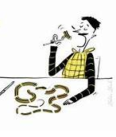

……………………….. ……………………………….. ………………………………
2\ Trouvez pour chaque signification l’expression idiomatique désignée.
- Raffiner à l’excès. S’arrêter à des détails. ………………………………………………
- Etre généreux. ………………………………………………………………………..
- Se passionner soudainement pour quelqu'un ou quelque chose. ………………………………………….
…………………………………………………………….
- S'habiller de façon négligée. avoir des vêtements mal assortis, avoir une apparence qui ne convient pas au moment. …………………………………………………………………………………………………………
- accepter un affront sans protester, subir une humiliation sans se plaindre. ……………………………………………………………………………………………………
- une action inutile. Un effort sans résultat ……………………………………………..

